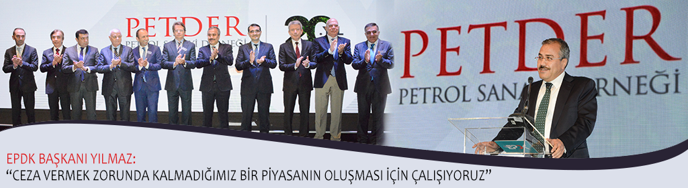

EPDK BAŞKANI YILMAZ: “CEZA VERMEK ZORUNDA KALMADIĞIMIZ BİR PİYASANIN OLUŞMASI İÇİN ÇALIŞIYORUZ”

(26.10.2016)

Enerji Piyasası Düzenleme Kurumu Başkanı Mustafa Yılmaz, Petrol Sanayi Derneği'nin (PETDER) 20'nci kuruluş yıldönümü kapsamında verilen davete katıldı ve sektörde yaşanan gelişmelere ilişkin değerlendirmelerde bulundu.

2003 yılında petrol sektörüne yönelik düzenleme ve denetleme yetkisinin EPDK'ya devredildiğini hatırlatan Mustafa Yılmaz, o günden bu yana el birliğiyle daha güvenilir hizmet sunmak için çalıştıklarını dile getirdi.

Başkan Yılmaz, petrol piyasasında fiyatların aşırı yükseldiğinde EPDK tarafından geçmişte uygulanan tavan fiyatı uygulaması ile ilgili olarak: "Biz bunu serbest piyasaya müdahale olarak görmüyoruz ve görmeyeceğiz, bunun birtakım faydalarını da yaşamaktayız" dedi.

Serbest piyasa koşullarında akaryakıt fiyatlarına riayet ederek, gerekmedikçe fiyatlara müdahale etmediklerini ifade eden EPDK Başkanı: "Müdahale ettiğimizde de sektördeki bazı hastalıkları teşhis etmiş olduk ve sektörün daha sağlıklı işlemesine yönelik müdahalelerimiz oldu" değerlendirmesinde bulundu.

Petrol piyasasının yaşadığı gelişime dikkati çeken Başkan Yılmaz: "Bu süreçte bir dağıtım şirketimiz beklentinin üzerinde bir fiyatla müşterisini buldu, demek ki piyasaya hala güven var, EPDK'nın düzenlemelerine karşı da piyasanın tam güveni var. Geçmişte tavan fiyatı kararı ile ilgili aldığımız kararın sektöre ciddi katkılar sunduğuna inanıyorum." ifadelerini kullandı.

EPDK Başkanı Mustafa Yılmaz, günümüz itibarıyla hem akaryakıtta hem de akaryakıt istasyonlarında verilen hizmette ve üründe rekabet olduğunu, buna ek olarak da akaryakıt istasyonlarının yalnızca akaryakıt alınan yerlerin ötesinde bir anlam ifade ettiğini belirtti.

Akaryakıt istasyonlarında "temiz tuvalet" kampanyası başlatıldığında bu girişimin ticariliğinin anlaşılmakta zorlanıldığını hatırlatan Başkan Yılmaz, bugün bu çalışmanın ne kadar önemli olduğunun ortaya çıktığını, bunu görmenin de memnuniyet verici olduğunu kaydetti.

EPDK'nın yalnızca ceza uygulayan bir kurum olmadığını da vurgulayan Yılmaz, kurum olarak hiç bir zaman ceza vermekten yana olmadıklarını, tam aksine hiç ceza vermek zorunda kalmadıkları bir piyasanın oluşması için ellerinden gelen gayreti gösterdiklerini söyledi. Ancak bu kadar büyük bir piyasada bazı ihlallerin ortaya çıkmasının normal olduğunu dile getiren EPDK Başkanı Yılmaz, bu ihlallere karşı tüketiciyi korumak için çalıştıklarını vurguladı.

Enerji Piyasası Düzenleme Kurumu Başkanı Mustafa Yılmaz: “Önümüzdeki dönemde de petrol piyasasının sağlam temeller üzerinde büyüyerek ülkemiz ihtiyaçlarına cevap vermesi için Kurum olarak üzerimize düşeni yapmaya devam edeceğiz” dedi.

